Pressemitteilung 09WP15
Aktuell September 2015
Wolpert Gruppe investiert in Fertigung mit dem Ziel Vollautomatisierung
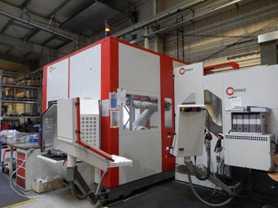
Wolpert startet Investitionsoffensive
Kontakt und Informationen:
WOLPERT Holding GmbH
Kerstin Wolpert
Schmalbachstr. 26
74626 Bretzfeld-Schwabbach
Tel +49 (0)7946 / 91 15 62
www.wolpert-gruppe.de
k.wolpert@wolpert-holding.de
Text + Bilder unter www.pressearbeit.org
(Bretzfeld) Insgesamt rund 15 Millionen Euro will die Wolpert Gruppe aus Bretzfeld in den nächsten drei Jahren investieren. Mit Maschinenkäufen 2015 im Umfang von knapp fünf Millionen Euro beginnt die Investitionsoffensive. Ziel der engagierten Gruppe mit sieben hochspezialisierten Werkzeugbauunternehmen ist die Vollautomatisierung bei Losgröße 1. Von den noch schneller hergestellten Prototypen profitieren nicht nur die Automobilhersteller.
„Wir wollen mit unserer Investitionsoffensive die Vollautomatisierung bei Losgröße 1 anvisieren. Außerdem wollen wir den Standort stärken und uns für Fachkräfte interessanter machen“, erklärt Josef Wolpert. Hierzu investiert die Wolpert Gruppe in diesem Jahr die ersten knapp fünf Millionen Euro in hochmoderne Fertigungstechnologie. So erhält die Wolpert Modell- und Formenbau AG noch in diesem Sommer eine neue Parpas Portalfräsmaschine für allein knapp zwei Millionen. Mit 80 m/min Fräsgeschwindigkeit bearbeitet die elektrisch angetriebene Hochfrequenzspindel Werkstücke von bis zu 6500 x 3500 x 1500 mm Größe. Der Tisch ist dabei für Teile bis 60 Tonnen Gewicht ausgelegt. Die Kühlung der Hauptaggregate erlaubt eine Wiederhol-Positioniergenauigkeit von 1/100 mm unabhängig von der Außentemperatur. Ausgerüstet mit Nullpunkt-Spannsystemen verkürzt sich die Fertigungszeit der Werkzeuge bei noch besserer Oberflächenqualität. Wolpert fertigt für alle bedeutenden OEMs Werkzeuge für Prototypen von Stoßfängern und kompletten Frontends und liefert diese in Serienqualität.

Kunden profitieren von Investitionen
Über eine Hermle C42 mit Roboter und Vollautomatisierung dürfen sich Mitarbeiter und Kunden der Beckenbach Formen- und Modellbau GmbH in Schönau freuen. Auf ihr werden Kleinteile, wie zum Beispiel Schieber, für die komplexen Verbundwerkzeuge in maximal zwei Aufspannungen von allen Seiten fertigbearbeitet. „Mit der Vollautomatisierung durch Roboter und Handlingsystem wollen wir in die mannlose Fertigung einsteigen und die Grundlagen für einen Dreischichtbetrieb schaffen“, betont Wolpert.
Zwei weitere Fräsmaschinen der neuesten Technologie mit 1200 und 1800 mm Verfahrweg sind für die Beckert Modell- und Formenbau GmbH in Bad Friedrichshall bestellt. Neben der Modernisierung der Fertigungen in den sieben eigenständigen Unternehmen verfolgt Wolpert zwei weitere Ziele: So werden einerseits die Technologie- und Fertigungskapazität für höchste Präzision in der Gruppe erhöht und durch flexiblen Einsatz über Firmengrenzen hinweg für die Kunden kürzeste Lieferzeiten realisiert. Andererseits verspricht man sich durch die Ausstattung mit modernster Fertigungstechnologie, für Fachkräfte attraktiver zu werden.

Fachkräfte für Werkzeugbau dringend erwünscht
Um den Standort zu sichern und weiterhin organisch wachsen zu können, sucht die Wolpert Gruppe ständig Fachkräfte aus allen fertigungsnahen Bereichen sowie für kaufmännische und verwalterische Aufgaben. Die derzeit sieben eigenständigen Unternehmen fertigen Prototypenwerkzeuge und Serienwerkzeuge sowie Prüfmittel und Serienteile. Jedes Unternehmen hat sein Spezialgebiet wie beispielsweise die 3-Komponenten-Veredelungstechnologie, die Hybrid-Technologie für das Umspritzen von Stahl- oder Glasteilen mit Kunststoff oder die Projektiltechnik. Den derzeit rund 50 Azubis bietet Wolpert stets gute Übernahmechancen.
429 Wörter, 3.372 Zeichen
Bei Abdruck bitte zwei Belegexemplare an SUXES
Text und Bilder auch unter www.pressearbeit.org

((Firmeninformation Wolpert Gruppe))

Alle deutschen OEMs und 1st-tier-Zulieferer
Die Wolpert Gruppe besteht aus sieben eigenständigen Unternehmen und stellt Prototypenwerkzeuge und Serienwerkzeuge sowie Prüfmittel und Serienteile her. Keimzelle des Firmenverbundes ist die Wolpert Modell- und Formenbau AG in Bretzfeld. 1991 gegründet ist das Unternehmen durch technologische Entwicklungen und mehrere Firmenzukäufe stetig und beeindruckend gewachsen. Mit der 3-Komponenten-Veredelungstechnologie und der Hybrid-Technologie für das Umspritzen von Stahlteilen mit Kunststoff bieten die Unterländer einzigartige Verfahren an. Nicht zuletzt durch Termintreue, Präzision und Preiswürdigkeit genießt der Technologieführer das Vertrauen aller deutschen OEMs und 1st-tier-Zulieferer. Zuletzt wurden mit rund 400 Mitarbeitern, darunter acht Prozent Auszubildende, 56 Millionen Euro Umsatz erzielt.

Bilderverzeichnis Wolpert, Investitionsoffensive
Mit 2 Klicks zu Text und Bild unter www.pressearbeit.org.
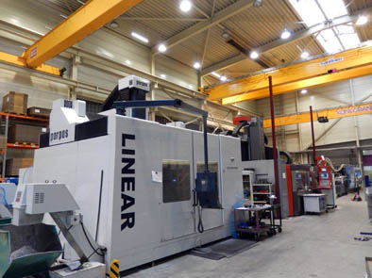  Bild Nr. 08-01 WP_Parpas.jpg  Die Wolpert Gruppe startet 2015 eine große Investitionsoffensive in modernste Fertigungstechnologie wie diese Parpas Portalfräsmaschine. | Bild Nr. 08-02 WP_Hermle.jpg  Mit 15 Mio. € Investitionssumme will Wolpert bis 2017 den Standort im Unterland weiter stärken.

